无锡市哲学社会科学界联合会
文件
中共无锡市委统战部

锡社字〔2021〕12号
关于发布2021年度无锡市哲学社会科学
招标课题（统战专项）的通知

各有关单位：
2021年，无锡市统战理论创新和实践创新工作要坚持以习近平总书记关于加强和改进统一战线工作的重要思想为主线，以贯彻落实中央和省、市委关于统一战线系列决策部署为重点，系统谋划新时代统一战线发展，进一步提高我市统战理论政策研究工作水平，充分发挥统战理论和调研为实际工作服务的功能和作用，推动我市统一战线事业提档升级、提质增效，为勇做全省“争当表率、争做示范、走在前列”排头兵和建设“强富美高”新无锡汇聚最广泛的智慧和力量。现根据省委统战部有关部署和市委统战部年度工作安排，就做好2021年全市统战理论创新和实践创新工作通知如下：
一、指导思想
以习近平新时代中国特色社会主义思想和党的十九大四中、五中全会精神为引领，深入学习贯彻习近平总书记关于加强和改进统一战线工作的重要思想和党中央关于统一战线一系列重大决策部署精神，紧紧围绕建设“强富美高”新无锡发展大局，坚持问题导向、实践导向、目标导向，提高统一战线重点课题的科学性和现实针对性，聚焦研究重点，努力形成一批高质量的研究成果，为统一战线顺应新时代、展现新气象、实现新作为奠定更加坚实的理论政策基础和决策参考依据。
二、工作安排
1.招标对象
全市统一战线领导小组成员单位及统战系统各单位和有关团体干部，各级党校和科研院所及有关高等院校相关方面的专家学者，以及其他热心统战理论研究的各界人士，都可参与投标。为提高研究成果的理论性、实践性和实用性，提倡专业研究人员与统战干部联合组成课题组。招标以课题组方式进行，每个课题组成员不得少于2人，不多于5人。
2.相关要求
（1）课题选题：申报者必须按照《无锡市哲学社会科学招标课题（统战专项）选题》（见附件1）选择具体题目申报，不能自拟课题。
（2）申报方式：课题申报采用网上申报方式，网上申报地址为：http://101.37.205.48/。申报者应按申请书的要求进行课题设计，按提示逐项、准确、完整填写，文本框暂不支持图片、表格等格式，如有需要可以通过附件打包上传。材料提交后不能修改，如需修改请与市社科联联系，通过平台授权修改。提交材料经审核通过后，系统自动生成带水印的电子《申请书》，请申报者自行导出并打印。申报过程中如有技术问题，可以拨打技术支持电话。
（3）申报时间：网上申报平台开放时间为5月1日— 5月20日，纸质申请书报送时间截止到5月25日，逾期不予受理。请各有关单位在规定的时间内将《申请书》（A4纸双面打印、一式三份）签字、盖章后报送市委统战部研究室。
（4）课题结项：课题成果形式为8000字左右的研究报告和3000字左右的成果要报（供介绍、宣传、推广成果使用）。如有相关应用证明（领导批示、获奖情况、有关单位的成果评价、采纳证明、有关研究公开发表出版以及其他应用），请提供复印件，如有较为完整的政策建议，请单独形成文字材料。2021年9月25日前，请将签字盖章的《结项审批书》、研究报告等有关材料（涉密材料请按有关要求报送）一式三份及电子文档报送市委统战部研究室。
（5）课题评审：课题的立项、结项评审工作由市委统战部、市社科联统一组织。
3.资助经费
资助经费在课题立项后按照规定拨付到项目负责人所在单位。课题立项后先期拨付2000元课题经费，课题结项后，课题评审委员会将对研究成果进行等次评定，后期课题经费根据评定等次拨付。第一等次后期拨付6000元，第二等次后期拨付3000元，第三等次后期拨付1000元。被课题评审委员会评为不合格的课题，将不再拨付课题研究费用。如无特殊原因或未经同意，未按约定期限提交研究成果者视为违约，需退还已拨付的课题研究经费。经费使用管理参照《无锡市哲学社会科学招标课题资金使用管理办法》执行。
4.联系方式
联 系 人：刘朝明
联系电话：0510-81821018
联系地址：无锡市新金匮路1号市民中心7号楼534室
邮编：214131 E-mail：2497249081@qq.com

附件：1.2021年度无锡市哲学社会科学招标课题（统战专项）选题
2.无锡市哲学社会科学招标课题（统战专项）申报平台操作指南

无锡市哲学社会科学界联合会 中共无锡市委统战部

2021年4月30日

附件1
2021年度无锡市哲学社会科学招标课题
（统战专项）选题

1.加强和改进新时代无党派代表人士队伍建设研究
2.新的社会阶层代表人士综合评价体系研究
3.新时代基层统战工作研究
4.大运河文化带无锡段宗教文化资源的创造性转化和创新性利用
5.无锡百年工商精神的传承与发展
6.企业科技人员思想政治引领研究
7.党外代表人士政府机关挂职锻炼的探索与思考
8.民主党派基层组织建设的理论政策与实践
9.坚持系统观念 做好大统战工作
10.完善和优化新时代大统战工作格局
11.加强和改进新时代国有企业统战工作
12.民主党派基层组织建设的思考与探索
13.统一战线服务建设社会主义现代化的苏南实践研究
14.新时代商会党建质量发展路径研究
15.新时代非公有制经济人士社会责任的探索与研究

附件2
无锡市哲学社会科学招标课题（统战专项）
申报平台操作指南

输入网址（http://101.37.205.48/）进入登录入口。
首先点击“去注册”，注册申报帐号。
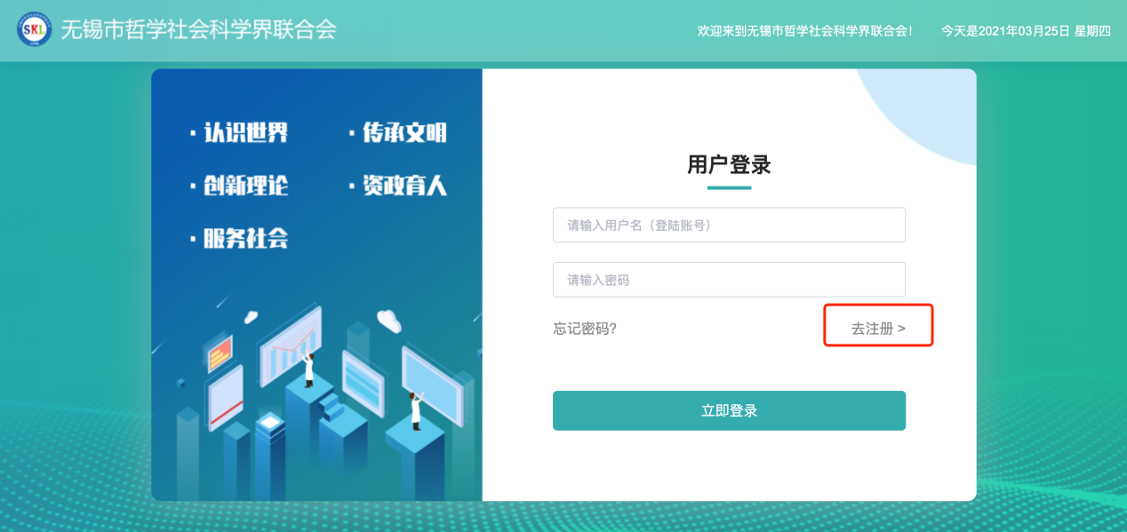
根据申报者自身情况填写注册信息，需要注意的是单位类型必须选择其他单位，选择后点击“注册”按钮。
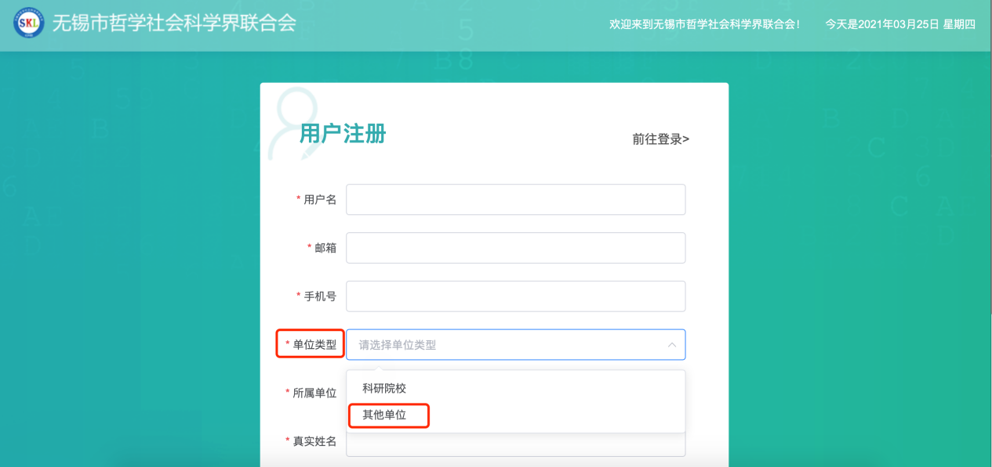
注册成功后直接输入帐号与密码进行登陆。
进入后台后点击“项目申报”功能。
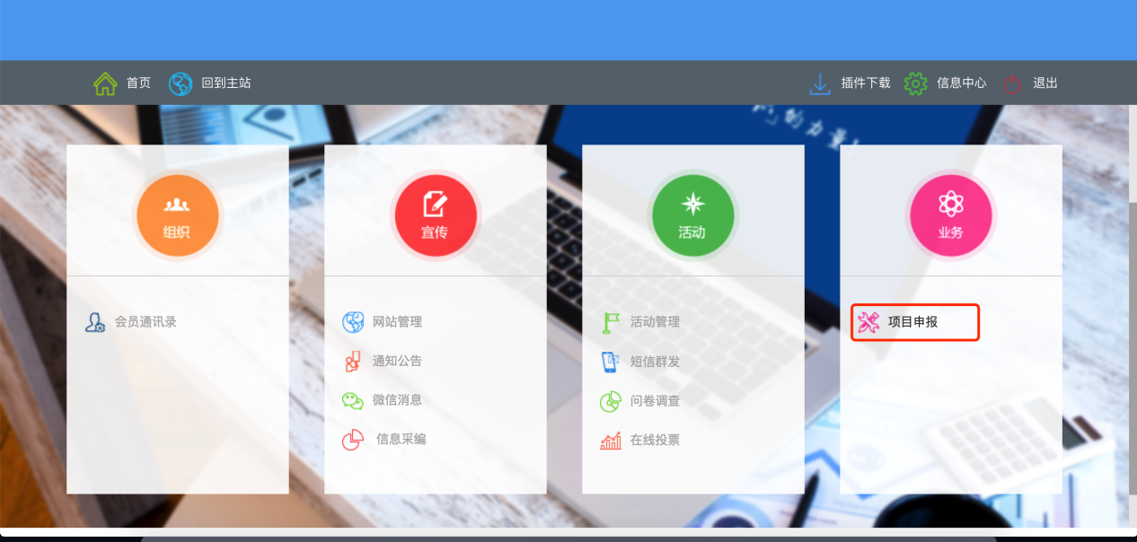
点击操作一栏中的“申报”按钮，开始填报。
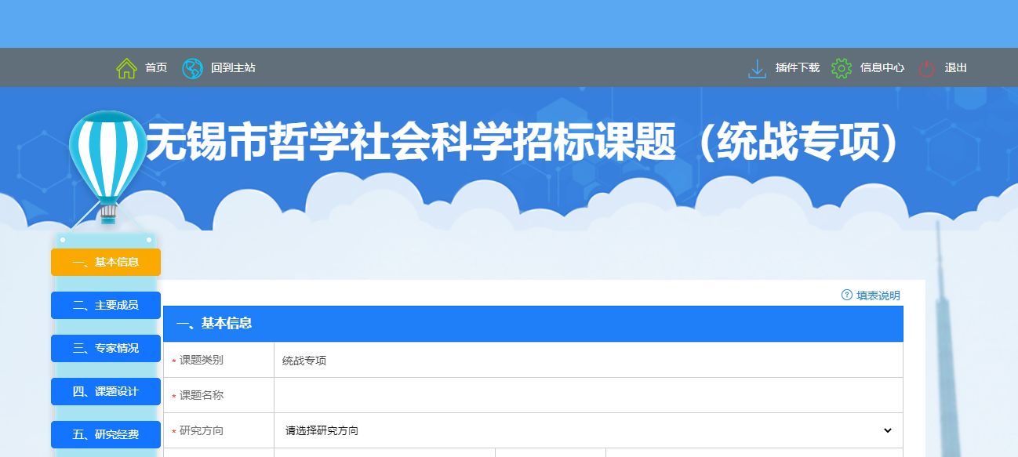

为避免网络延迟导致内容丢失，填报过程中注意多次保存，保存后可点击“修改”按钮再次编辑。
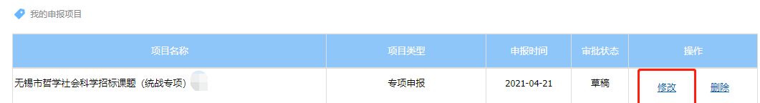
项目提交后申报内容将无法再次进行修改。提交后等待市社科联审核，显示“主审”，主审退回申报状态显示“退回”请申报人根据退回意见进行修改，然后再次提交。社科联主审通过显示“审核通过”，在主审通过后系统将自动生成《申报书》，请申报者自行导出并打印。
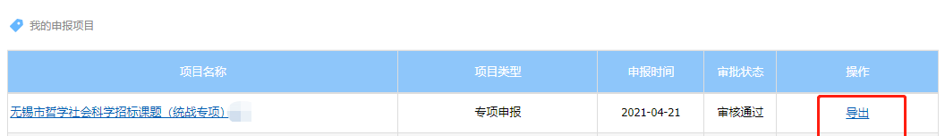
无锡市哲学社会科学界联合会 | 2021年4月30日印发

